02.02.  Среда | 1. | Математика | Попова Ольга Александровна  Прошу предоставить ответы на WhatsApp  8-950-206-06-54, указать ФИ, класс | Вычитание с переходом через разряд | 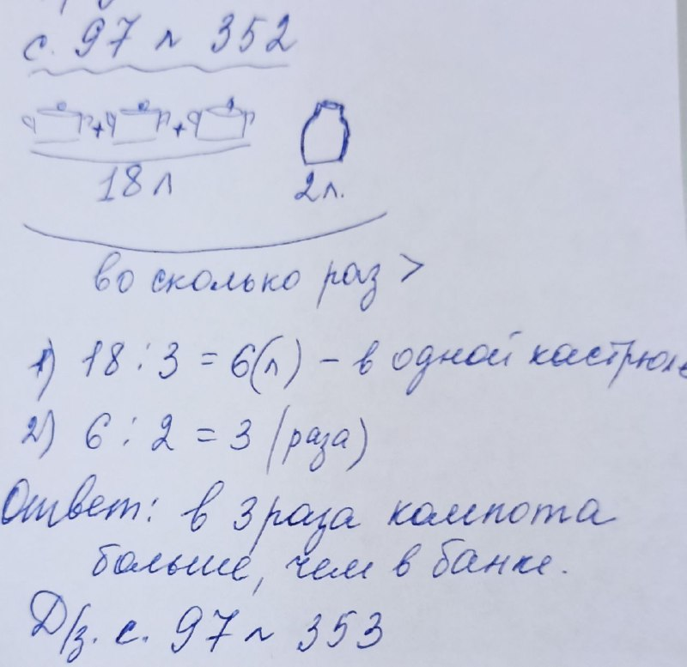
 | 2. | Труд. обучение | Бохан Оксана Валерьевна  Прошу предоставить ответы на WhatsApp  8-953-049-58-78, указать ФИ, класс | «Способ получения геометрического орнамента» | 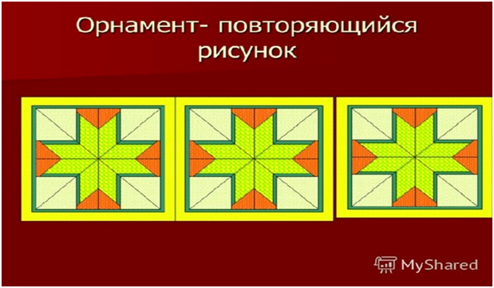  Геометрический орнамент – узор, который состоит из геометрических фигур. Постоянными элементами геометрического орнамента являются отдельные фигуры в виде точек, прямых и ломаных линий, кругов, крестов, треугольников, квадратов.  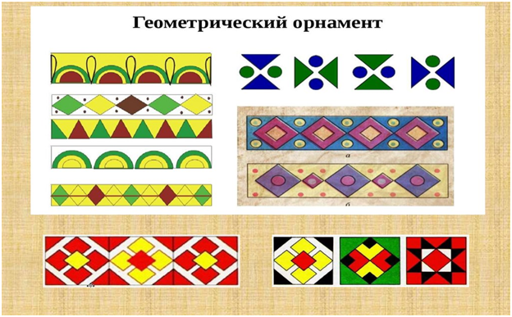  Задание:записать определение в тетрадь и зарисовать любой орнамент.
 | 3. | ПП и ЭВС | Ремизова Юлия Вячеславовна  Прошу предоставить ответы на WhatsApp  8-922-121-89-83, указать ФИ, класс | Развитие механического и логического способов запоминания | Запомнить фигуры в Бланке 1, в Бланке 2 воспроизвести фигуры.  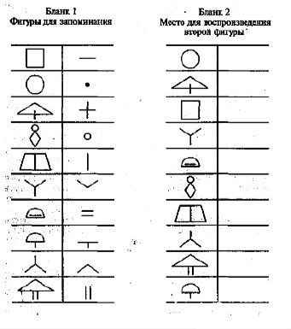
 | 4. | Грамматика | Юдина Наталья Андреевна  Прошу предоставить ответы на WhatsApp 8-922-212-68-55, указать ФИ, класс | Определение рода имён  существительных | С.118, упр.186, 187
 | 5. | Чтение и р.р. |  | А. Платонов «Сухой хлеб». Умение маленького героя видеть и понимать чужую боль. | С.118-121, с 121 ответить на вопросы 1,3
 | 6. | Грамматика |  | Определение рода имён  существительных | С.119, упр.189, 190
 | 7. | Физическая культура | Шамакова Людмила Владимировна  Прошу предоставить ответы на WhatsApp  8-9193944377, указать ФИ, класс | Спуски с пологих склонов | 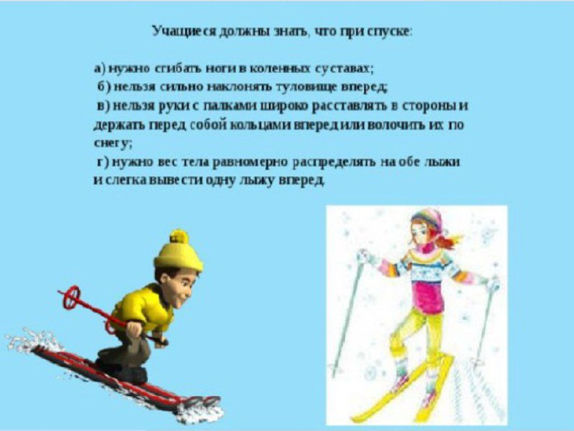
03.02.  Четверг | 1. | Математика | Попова Ольга Александровна  Прошу предоставить ответы на WhatsApp  8-950-206-06-54, указать ФИ, класс | Вычитание с переходом через разряд | 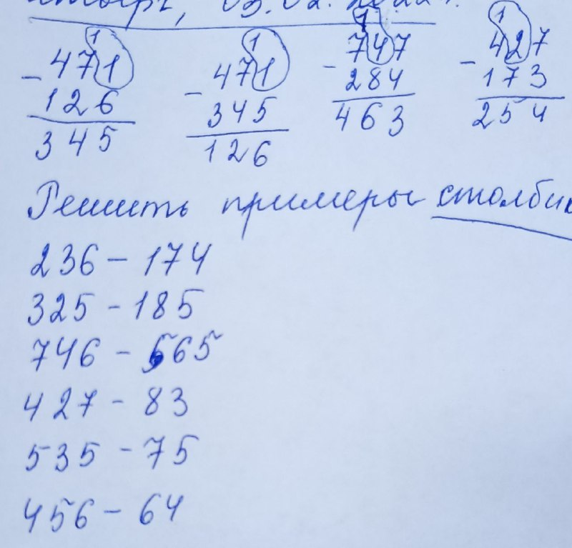
 | 2. | Грамматика | Юдина Наталья Андреевна  Прошу предоставить ответы на WhatsApp 8-922-212-68-55, указать ФИ, класс | Определение рода имён  существительных | С.121, упр.192, 193
 | 3. | Природовед. | Родина Ксения Ивановна  Прошу предоставить ответы на WhatsApp  8-922-104-88-12 указать ФИ, класс | Расширение при нагревании и сжатие при охлаждении, расширение при замерзании. | Задание.  1.Прочитай и запиши в тетрадь.  В природе вода существует в разных состояниях – твердом, жидком и газообразном.  Состояние воды зависит от температуры.  Вода может расширяться при нагревании и сжиматься при охлаждении.  Вода расширяется при нагревании. Если поставить на огонь кастрюлю с водой, то при нагревании вода начинает переливаться через край. При температуре выше 100 градусов вода превращается в пар.  Вода сжимается при охлаждении, и замерзает при 0 градусов. При замерзании вода расширяется.  2.Ответь на вопросы устно:  В каких состояниях бывает вода в природе?  При какой температуре вода превращается в лед?  При какой температуре вода превращается в пар?
 | 4. | Физическая культура | Старкова Виктория Игоревна  Прошу предоставить ответы на WhatsApp  8-9827026213, указать ФИ, класс | Инструктаж по технике безопасности на уроках по лыжной подготовке | Просмотр видео:  https://www.youtube.com/watch?v=nb3XOYyZHzc  Внимательно смотрим видео. Запоминаем инструктаж по технике безопасности и следуем ему при лыжной подготовке.  Старкова Виктория Игоревна  WhatsApp: 8- 982- 702- 62- 13;  Почта: Shipina_wika@list.ru
 | 5. | СБО | Бохан Оксана Валерьевна  Прошу предоставить ответы на WhatsApp  8-953-049-58-78, указать ФИ, класс | « Правила общения» | Общение – это взаимодействие людей друг с другом с целью передачи знаний, опыта, обмен мнениями, информацией, способ передачи чувств, эмоций, настроения.  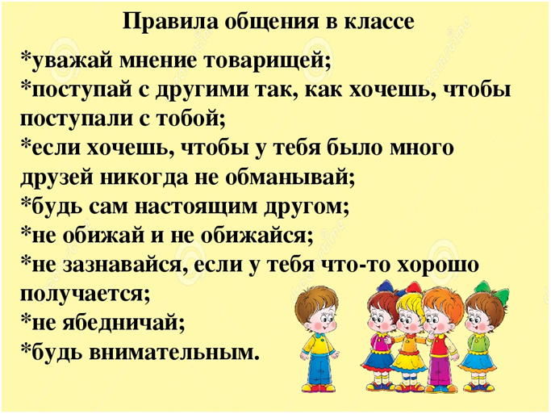  Задание: записать в рабочую тетрадь определение и правила.
 | 6. | Чтение и р.р. | Юдина Наталья Андреевна  Прошу предоставить ответы на WhatsApp 8-922-212-68-55, указать ФИ, класс | А. Платонов «Сухой хлеб». Отношение автора к своему герою | С.121-124, ответить на вопросы с.124 в.1,2,5
04.02  Пятница | 1. | Математика | Попова Ольга Александровна  Прошу предоставить ответы на WhatsApp  8-950-206-06-54, указать ФИ, класс | Вычитание с переходом через разряд | 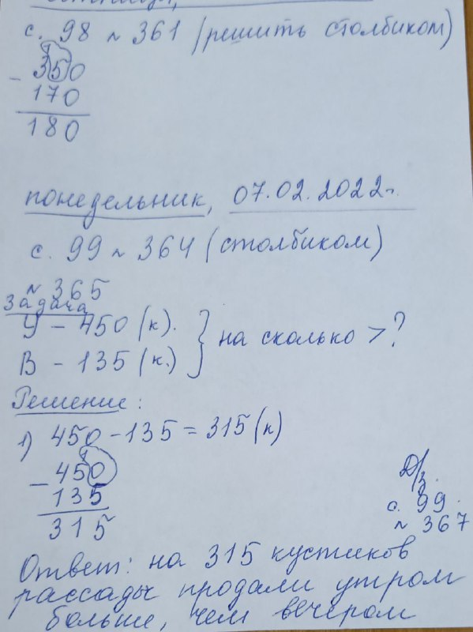
 | 2. | Грамматика | Юдина Наталья Андреевна  Прошу предоставить ответы на WhatsApp 8-922-212-68-55, указать ФИ, класс | Мягкий знак после шипящих на конце  сущ. ж. р. и его отсутствие у сущ. м. р. | С.125 (правило), упр198
 | 3. | Чтение и р.р. |  | В. Распутин. «Люся». Способность искусства приблизить к нам далекие события. | С.124-127 (прочитать рассказ)
 | 4. | СБО | Бохан Оксана Валерьевна  Прошу предоставить ответы на WhatsApp  8-953-049-58-78, указать ФИ, класс | «Осанка при ходьбе, положении сидя и стоя» | Осанка – это превратившаяся в строгую привычку манера держать свое тело. Правильная осанка придает человеку красивый внешний вид и создает лучшие условия для развития и деятельности всего организма. Формирование правильной осанки – сложный и длительный процесс. Чтобы достичь положительных результатов, необходимо заботиться о правильном положении тела учащихся с детского возраста, сидя, стоя, при ходьбе, шире использовать физические упражнения, обязательно включать специальные упражнения на осанку в содержании уроков физической культуры, в гимнастику до занятий, физкультминутки, зарядку, давать учащимся соответствующие задания на дом.  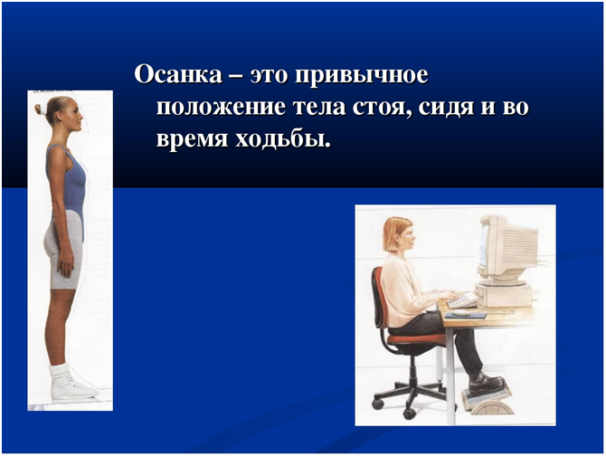  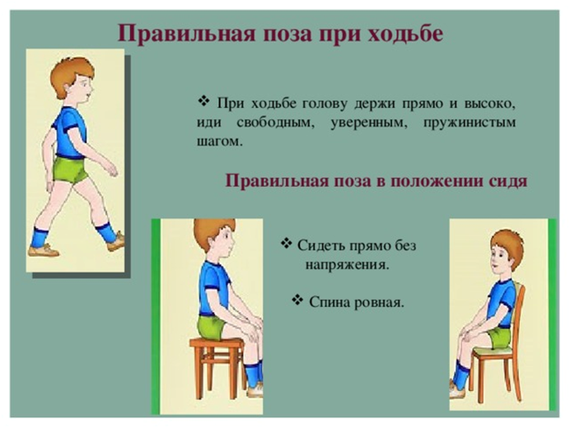  Задание: рассмотреть картинки, записать в рабочую тетрадь определение.
 | 5. | СБО

